2010 Nouvelle Calédonie http://labolycee.org
EXERCICE III. UNE ASTUCE CULINAIRE (4 points)

«Quoi, il est pas frais mon poisson ? » Cetautomatix, le forgeron du village d'Astérix et d'Obélix, adore mettre en cause la fraîcheur des produits du poissonnier Ordralfabetix. La raison ? Une odeur. Mais pas n'importe laquelle. L'odeur de poisson avarié fait partie de ces effluves nauséabonds et tenaces que l'on frémit de rencontrer.
Les substances chimiques responsables de la mauvaise odeur du poisson sont des composés azotés, les amines, comme la triméthylamine de formule (CH₃)₃N. Celle-ci est produite à la mort du poisson lors de la décomposition des protéines de l'animal par des bactéries.
Les «recettes de grand-mère» ne manquent pas pour atténuer ou se débarrasser des odeurs de poisson.
La plupart d'entre elles tournent autour d'ajout de citron ou de vinaigre dans la poêle, la casserole ou sur les mains.
Extraits de «Histoires de Savoir» 27 février 2008
Figaro.fr / Sciences

Dans cet exercice, on s'intéresse tout d'abord au dosage d'un vinaigre à usage culinaire puis au comportement de la triméthylamine dans l'eau et enfin à l'intérêt d'ajouter du vinaigre dans l'eau de cuisson d'un poisson. On admet que l'odeur nauséabonde du poisson ne provient que de la triméthylamine.

Les trois parties sont indépendantes.

Données :
- produit ionique de l'eau à 25°C : Ke= 1,0 x 10⁻¹⁴ ;
- pKa du couple CH₃COOH (aq) / CH₃COO⁻ (aq) à 25°C : pKa₁ = 4,8 ;
- ion triméthylammonium / triméthylamine : (CH₃)₃NH⁺(aq)/ (CH₃)₃N(aq), qu'on peut noter BH⁺(aq) /B(aq) ;
- pKa du couple (CH₃)₃NH⁺ (aq) / (CH₃)₃N (aq) à 25°C : pKa₂ = 9,8.

1. Dosage du vinaigre utilise en cuisine
Le vinaigre est une solution aqueuse diluée contenant essentiellement de l'acide éthanoïque de formule CH₃COOH.
La solution de vinaigre commerciale, notée S₀, étant trop concentrée, on la dilue 20 fois pour obtenir une solution de vinaigre diluée notée S₁.
On prélève précisément un volume V₁ = 10,0 mL de solution diluée S₁ de concentration C₁.
On réalise un dosage conductimétrique de la solution S₁ par une solution titrante d'hydroxyde de sodium (Na⁺ + HO⁻) de concentration C_{b}= 5,0 × 10⁻² moI.L⁻¹.

La figure 2 de l’annexe représente la variation de la conductivité de la solution en fonction du volume V_{b} de solution titrante versé.

1.1. Écrire l’équation de la réaction support du dosage.
1.2. Déterminer graphiquement le volume V_{E} de solution d’hydroxyde de sodium versé à l’équivalence.
1.3. Définir l'équivalence. En déduire la concentration molaire C₁ en acide éthanoïque dans la solution S₁. On pourra s'aider éventuellement d'un tableau descriptif de l'évolution du système chimique.

1.4. En déduire la concentration molaire C₀ en acide éthanoïque dans la solution commerciale S₀.

2. Comportement de la triméthylamine dans l'eau.
On dispose d'un volume V = 50 mL d'une solution aqueuse de triméthylamine de concentration molaire apportée C = 1,0×10⁻² moI.L⁻¹. On mesure le pH de cette solution. Le pH-mètre indique 10,9.
L'équation de la réaction entre la triméthylamine et l'eau est:
(CH₃)₃N (aq) + H₂O () = (CH₃)₃NH⁺ (aq) + HO⁻ (aq)
2.1. Déterminer, à l'équilibre, la concentration [H₃O⁺]_{éq} en ions oxonium dans la solution à 25°C.
En déduire, à l'équilibre, la concentration [HO⁻]_{éq} et la quantité de matière n(HO⁻)_{éq} des ions hydroxyde dans la solution.

2.2. Calculer la quantité de matière n₀ apportée en triméthylamine.

2.3. Compléter le tableau descriptif de l'évolution du système donné sur la FIGURE 3 DE L'ANNEXE.

2.4. En déduire l’avancement final x_{f} et l’avancement maximal x_{max} de la réaction.

2.5. Calculer le taux d'avancement final τ de la réaction. La transformation est-elle totale ?

2.6. Montrer que le rapport est égal à et le calculer.

3. Intérêt d’ajouter du vinaigre à l’eau de cuisson du poisson

On ajoute du vinaigre à la solution aqueuse de triméthylamine. Le pH de la solution vaut alors 6,5. L'équation de la réaction entre la triméthylamine et l'acide éthanoïque s'écrit :
(CH₃)₃N (aq) + CH₃COOH (aq) = (CH₃)₃NH⁺ (aq) + CH₃COO⁻ (aq)
3.1. Donner l'expression littérale de la constante d'acidité Ka₂ du couple (CH₃)₃NH⁺ (aq) / (CH₃)₃N (aq).
En déduire l'expression du rapport en fonction de pKa₂ et de pH.
3.2. Calculer la valeur de ce rapport.

3.3. Quel intérêt présente l’ajout de vinaigre à l’eau de cuisson d’un poisson ?

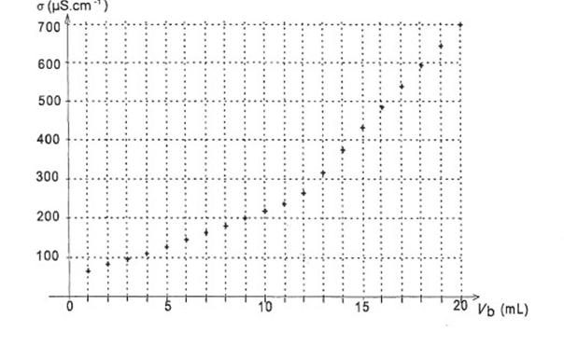
Figure 2. Variation de la conductivité de la solution
en fonction du volume V_{b} de solution titrante versée

ANNEXE À RENDRE AVEC LA COPIE

ANNEXE DE L’EXERCICE III

Équation de la réaction |  | (CH₃)₃N(aq) + H₂O (ℓ) = (CH₃)₃NH⁺ (aq) + HO⁻ (aq)
État du système | Avancement  (mol) | Quantités de matière (mol)
État initial | 0
Au cours de la transformation | x
État final | x_{f}
État final en supposant la transformation totale | x_{max}

Figure 3. Tableau descriptif de l’évolution du système

